МКОУ «Акайталинская средняя общеобразовательная школа»

Классный час на тему

«Правда и ложь»

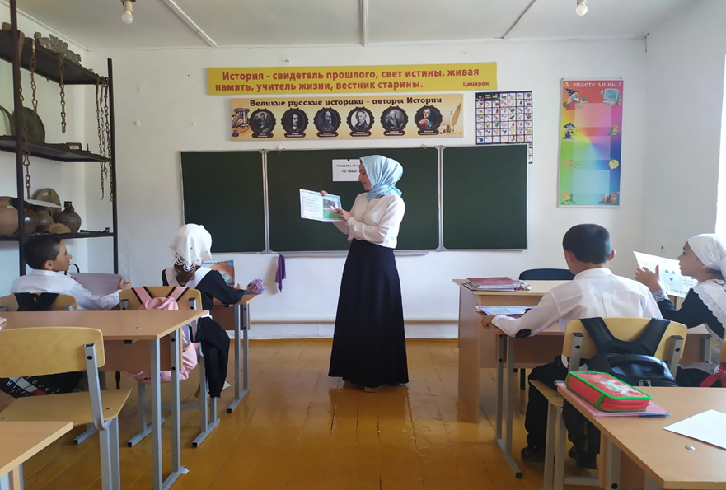

Провела учитель начальных классов:

Ражабова А.Ш

3 класс

19.09.202

Цель: создать условие для  формирования  нравственных понятий «правда» и «ложь»;

  совершенствовать навыки культурного общения;

Ход классного часа

Организационный момент

1. Проблемная ситуация. Чтение сказки.

За высокими горами, за зелеными лесами жили-были две сестры. Одну звали Правда, другую - Ложь. Правда была красивой, сильной, доброй; Ложь - хитрой, изворотливой. Народ Правду любил, а Ложь стороной обходил, так как она мешала им честно жить и трудиться. Вот, скажем, начинает народ сев зерна, чтобы урожай вырастить, а Ложь тут как тут: «Что вам трудиться да спины гнуть, бросьте зерна, ветер их сам разнесет».

Честный человек ее не слушает, знай себе трудится, а ленивому такой совет по нраву: ляжет под куст да и заснет. Работа кое-как выполнена, сам себя обманывает, урожаю и не бывать на его поле. А это голод для народа.

Стал народ думать, как от Лжи избавиться. Уж и Правда ее корила и стыдила, а ей - хоть бы что, знай себе врет , да обманывает. Решил народ прогнать ее вон. С тех пор бродит Ложь по свету и творит свои черные дела. До сих пор живет она с нами,  и никто не знает, как ее изжить с земли. Стараются люди только с Правдой дружить. Но если человек хоть раз распахнет для Лжи свое сердце, то она там и поселится и очень трудно будет от нее тогда избавиться. 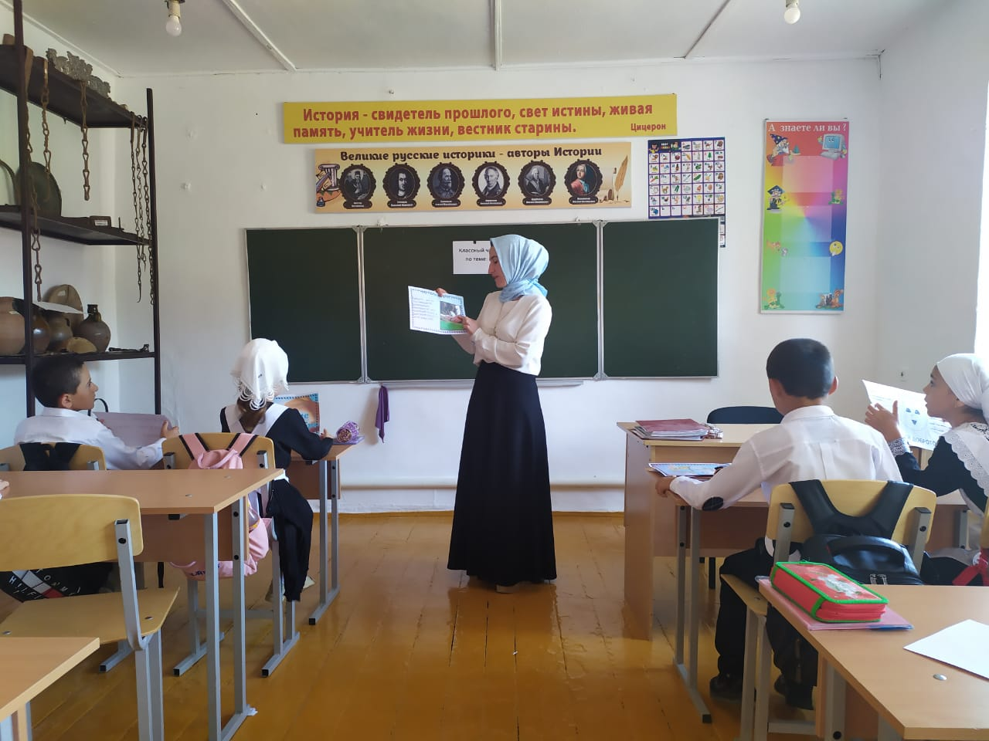

2. Осмысление темы разговора

-О чем мы будем вести разговор? Согласны ли вы , что человек, а значит и мы,

 должны дружить только с правдой?

У кого есть другое мнение?

-Что значит быть честным?

-Что бы ты выбрал: горькую правду или сладкую ложь?

- Приходилось ли тебе лгать ради пользы?

Результаты наших анкет показали, что вы иногда прибегаете ко лжи, которая по вашему мнению, может и не навредить человеку.  Давайте разберёмся в истине .

- Какой вы представляете себе Правду и Ложь? Давайте предоставим слово ребятам, которые нам расскажут  о лексическом значении этих слов.

Подбор слов-синонимов к словам «правда» и «ложь»( истина, честность,       неправда, вранье, обман)

3.Анализ ситуаций.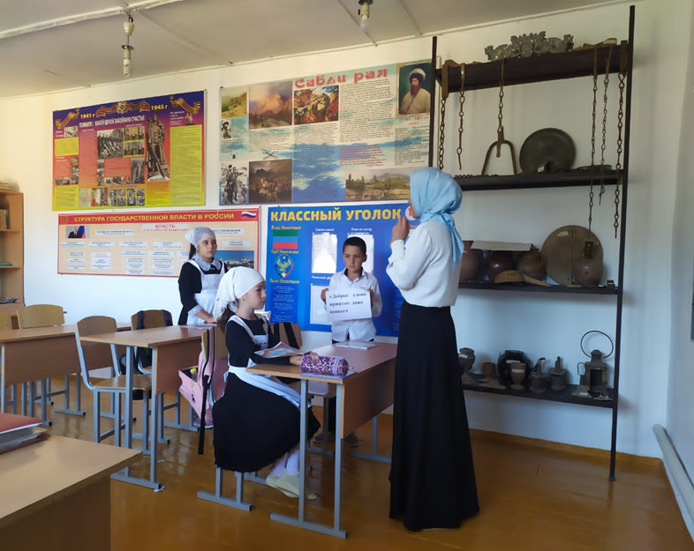

5 .Итог

О чём был наш разговор?. Очень важно, чтобы вы поняли одну истину: говорить правду нужно не боясь, а ЛОЖЬ обходить стороной.